TársasApp
Tesztelésijegyzőkönyv
Készítette: Marosvölgyiné Kocsis Beáta, 2026.01.10.

Tartalomjegyzék
Bevezetés 3
Tesztelési környezet 4
Előfeltételek 4
Tesztelési eszközök 4
Tesztesetek összefoglaló táblázata 4
Tesztesetek 5
Regisztráció 5
Elfelejtett jelszó 6
Jelszómódosítás 8
Kijelentkezés 9
Társasjátékok megjelenítése 10
Társasjátékok szűrése 11
Szűrés kategória szerint 11
Szűrés kívánságlista és saját lista szerint 12
Üres lista kezelése 13
Szűrő beállítások törlése 14
Tag gombok működése 16
Kívánságlista küldése 17
Társasjáték rögzítése 18
Manuálisan 18
AI használattal 20
Társasjáték szerkesztése 22
Képfeltöltés 25
Társasjáték törlése 27
AI keresés működése 28
Felhasználók megjelenítése 30
Felhasználó rögzítése 31
Felhasználók szerkesztése 33
Felhasználó törlése 34

Bevezetés
A tesztelés célja: Jelen dokumentum a TársasApp alapvető működőképességének ellenőrzésére szolgál. A tesztelés elsődleges célja annak igazolása, hogy az alkalmazás fő funkciói (pl. rögzítés, keresés, listázás) a felhasználói elvárásoknak megfelelően, hibamentesen működnek-e a gyakorlatban.
A tesztelés hatóköre: A vizsgálat a rendszer kritikus pontjaira összpontosít, amelyek elengedhetetlenek a mindennapi használathoz. Nem célunk a teljes körű informatikai biztonsági audit vagy a terheléses vizsgálat, kizárólag a funkcionális megfelelőséget ellenőrizzük.
Alkalmazott módszer: A tesztelés manuálisan történik, előre meghatározott felhasználói forgatókönyvek (tesztesetek) végrehajtásával. A tesztelő valós használati körülményeket szimulálva adja meg az adatokat, és veti össze a kapott eredményt a várt működéssel.
Környezet:
- Vizsgált rendszer: TársasApp (v1.0)
- Típus: Manuális funkcionális teszt

Tesztelési környezet

Előfeltételek
- Böngészők telepítve: Chrome
- Adatbázis elérhető és alaphelyzetben
- Teszt felhasználók létrehozva:
  - Admin felhasználó: admin / admin jelszó
  - Aktív felhasználó: testuser / testuser jelszó
- Teszt társasjátékok feltöltve az adatbázisba

Tesztelési eszközök
- Chrome Browser DevTools (Console, Network)
- Képernyőfelbontások: 1920x1080 (desktop), 768x1024 (tablet), 375x667 (mobile)
- Hálózat: WiFi

Tesztesetek összefoglaló táblázata
Neve | Elvárt eredmény | Státusz | Megjegyzés
Regiszráció | Új felhasználó bekerül az adatbázisba | Javítás alatt | A regisztrációs e-mailt nem küldi el a rendszer
Elfelejtett jelszó | Sikeres link küldés, és jelszómentés | Megfelelő | _
Jelszómódosítás | Jelszómódosító oldal betöltése, új jelszó mentése | Megfelelő | _
Kijelentkezés | Felhasználó kiléptetése | Megfelelő | _
Társasjátékok megjelenítése | Társasjáték kártyák megjelenítése | Megfelelő | _
Szűrés kategória szerint | Szűrési paramétereknek megfelelő társasjáték lista megjelenítése | Megfelelő | _
Szűrés kívánságlista és saját lista szerint | Szűrési listának megfelelő társasjáték megjelenítés | Megfelelő | _
Üres lista kezelése | Tájékoztató üzenet megjelenítése | Megfelelő | _
Szűrő beállítások törlése | A teljes társasjáték lista megjelenik | Megfelelő | _
Tag gombok működése | Tag gombok kattintásra bekapcsolnak (felváltva) | Megfelelő | _
Kívánságlista küldése | E-mail küldés a megfelelő tartalommal. | Megfelelő | _
Társasjéték rögzítése manuálisan | Új társasjáték adatai bekerülnek az adatbázisba és megjelenik a listában | Megfelelő | _
Társasjáték rögzítése AI használattal | Kép alapján adatmezők kitöltése AI használattal, adatok mentése, megjelenítés a listában | Megfelelő | _
Társasjáték szerkesztése | Adatok szerkeszthetősége, adatváltozás mentése | Megfelelő | _
Képfeltöltés | Képek mentése az adatbázisban, képek megjelenítése vizuálisan | Megfelelő | _
Társasjáték törlése | Társasjáték adatainak törlése | Javítás alatt | Megerősítő üzenet hibás formátumú
AI keresés működése | Kép alapján az AI azonosítja a társasjátékot | Megfelelő | _
Felhasználók megjelenítése | Felhasználók listája megjelenik | Megfelelő | _
Felhasználó rögzítése | Új felhasználó adatainak mentése, és megjelenítése | Megfelelő | _
Felhasználók szerkesztése | Felhasználó jogosultsági körének módosítása | Megfelelő | _
Felhasználó törlése | Felhasználó adatainak törlése | Megfelelő | _

Tesztesetek

Regisztráció
A tesztelés során a regisztráció folyamatát teszteljük egy olyan e-mail címmel, ami még korábban nem volt regisztrálva.
Tesztelés lépései:
- Kitöltjük a regisztrációs formot a megfelelő adatokkal.
- Rákattintunk a beküldés gombra
- Megnézzük a levelezést, illetve az adatbázis rekordot ellenőrizzük
Elvárt eredmény:
- A felhasználó létrejött az adatbázisban.
- Megérkezett a regiszrációs e-mail.
Funkció tesztelése:
A helyes adatokkal kitöltöttük a regisztrációs űrlapot.
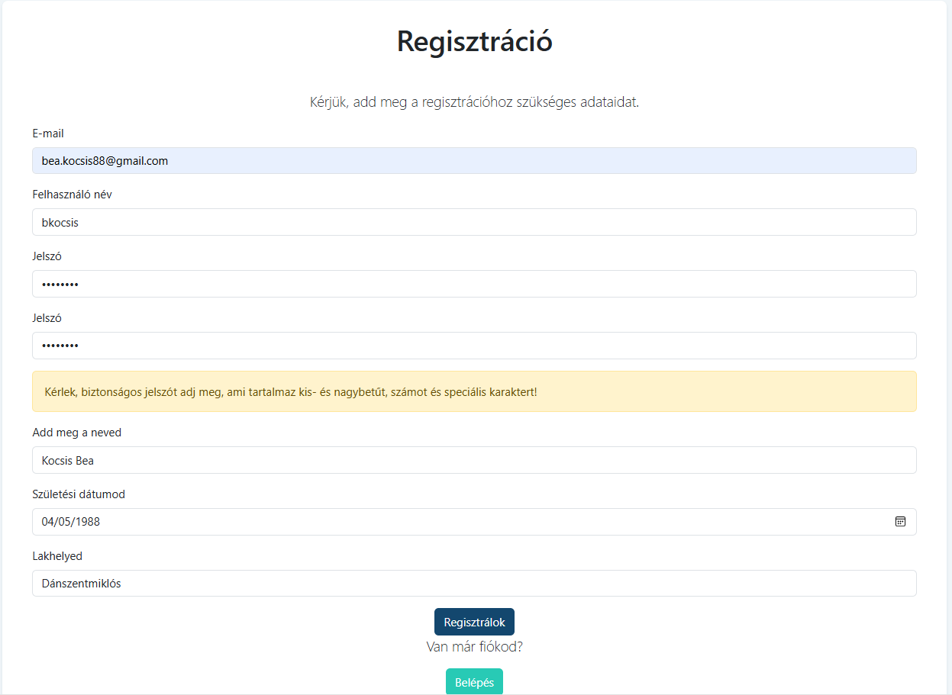
A “Regisztrálok” gomb megnyomására a következő látható:
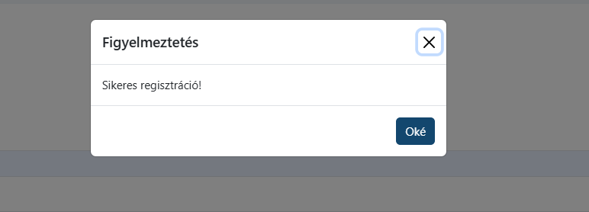
Az adatbázisban:
Látszódik, hogy az adatbázisban megjelent az új record, de sajnos a tájékoztató e-mail nem érkezett meg.
Eredmény: nem megfelelő, javítás szükséges.

Elfelejtett jelszó
A teszt célja annak ellenőrzése, hogy az „Elfelejtett jelszó” funkció megfelelően működik-e, és a felhasználó sikeresen kezdeményezheti-e a jelszó visszaállítását egy regisztrált e-mail cím megadásával.
Tesztelés lépései:
- Megnyitjuk a bejelentkezési oldalt.
- Kiválasztjuk az “Elfelejtettem a jelszavam” opciót.
- Megadjuk a regisztrált e-mail címet, és rákattintunk az “Új jelszót kérek” gombra.

Elvárt eredmény:
- Kapunk egy levelet egy linkkel, ami az “új jelszó” oldalra visz
- Megadjuk az új jelszót.
- Sikeres jelszóváltoztatás után, az új jelszóval be tudunk lépni.
Funkció tesztelése:
Megadjuk a regisztrált e-mail címet.
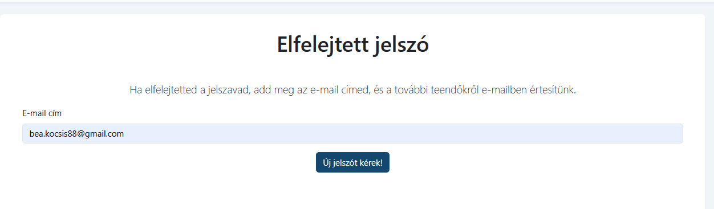
Az alkalmazás elküldi az e-mailt.
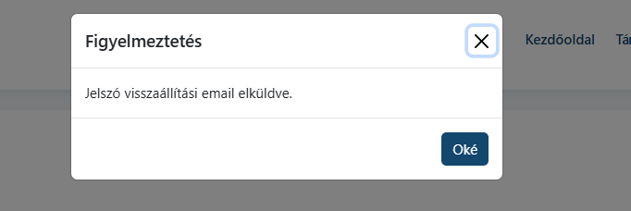
Az e-mailben kapott linkre kattintva megadhatjuk az új jelszót.
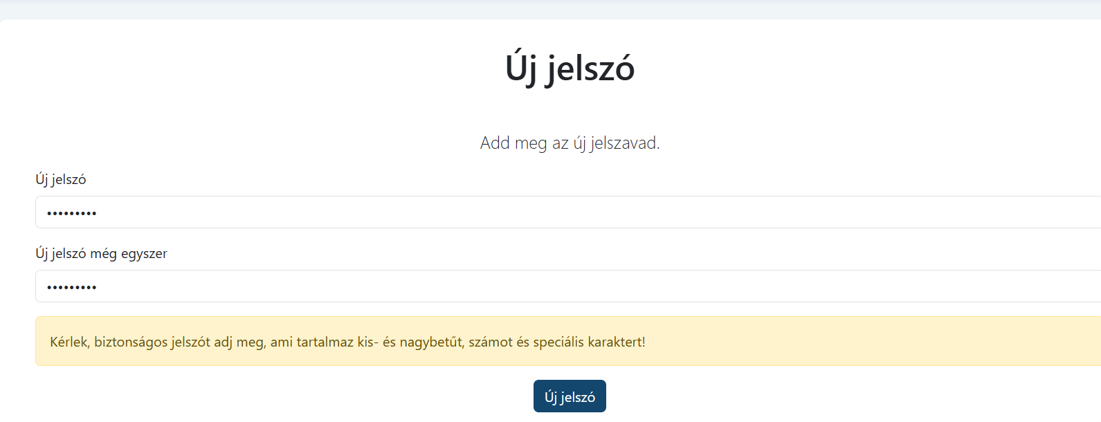
Az új jelszó mentésre kerül az adatbázisban.
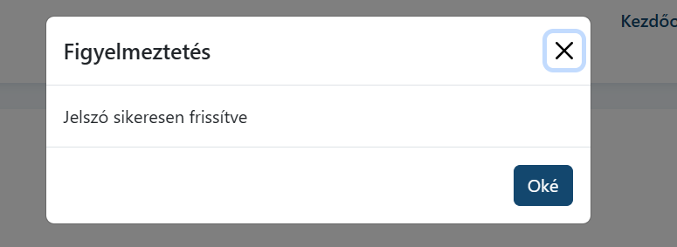
Eredmény: megfelelő.

Jelszómódosítás
A teszt célja annak ellenőrzése, hogy az jelszómódosítás funkció megfelelően működik-e, és a felhasználó be tud lépni a módosított jelszóval.
Tesztelés lépései:
- Bejelentkezés után megnyitjuk a profilmenüt.
- Kiválasztjuk az “Jelszómódosítás” opciót.
- Megadjuk a jelenlegi jelszót majd az új jelszót.
- A “Módosítom” gomb megnyomásával elmentjük az új jelszót.

Elvárt eredmény:
- Hiba nélkül megjelenik a jelszómódosítás oldal.
- Módosul a felhasználó jelszava.
- Sikeres bejelentkezés az új jelszóval.
Funkció tesztelése:
Belépést követően profilmenü lenyitása után a “Jelszómódosítás” menüpontra kattintunk.
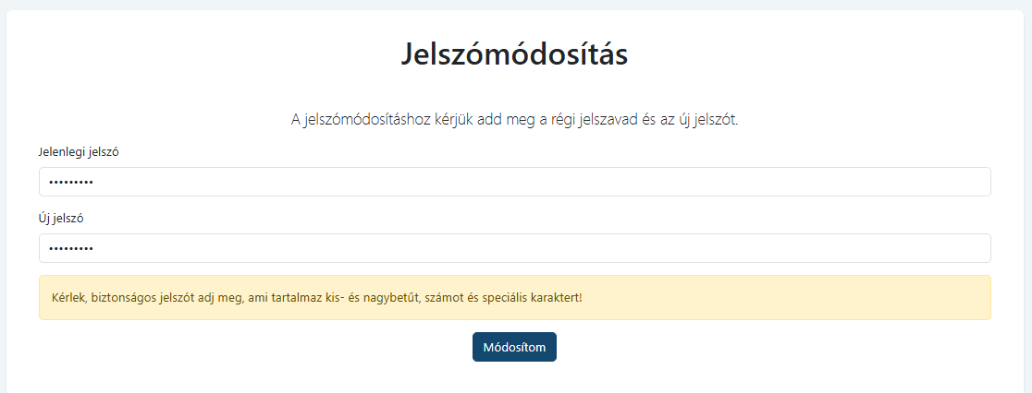
Megjelenik a jelszómódosítás oldal. Megadjuk a jelenlegi jelszót és utána az új jelszót.
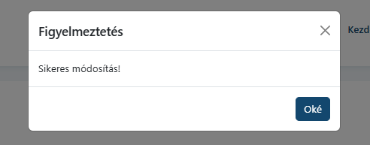
A “Módosítom” gomb megnyomásával az új jelszó sikeresen mentésre került.
Eredmény: megfelelő.

Kijelentkezés
A teszt célja annak ellenőrzése, hogy a “Kijelentkezés” funkciója megfelelően működik, a felhasználó kijelentkezett, az alkalmazás a Kezdőoldalra ugrik.
Tesztelés lépései:
- Megnyitjuk a profilmenüt.
- Kiválasztjuk a “Kijelentkezés” opciót.
- Megerősítjük a kijelentkezési szándékot.

Elvárt eredmény:
- Az oldal kiléptet az alkalmazásból.
- A kezdőoldalra ugrik a weboldal.
Funkció tesztelése:
Proflimenüben a “Kijelentkezés” gombra kattintunk, mely után felugrik a megerősítő kérdés


A megerősítés után felugrik a figyelmeztető ablak.
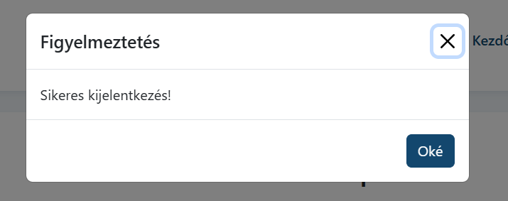
A rendszer kiléptet az alkalmazásból, visszakerülünk a kezdőoldalra.
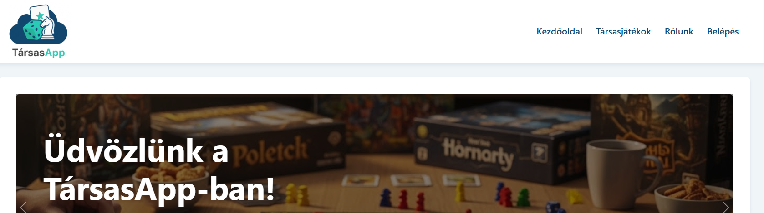

Eredmény: megfelelő.

Társasjátékok megjelenítése
Az ellenőrzés során az cél, hogy a társasjátékok listája megfelelően jelenjen meg. Ez az egyik leggyakorabban használt funkció, ezen a pontos kiemelkedően fontos a helyes működés.
Tesztelés lépései:
- Főmenüből megnyitjuk a “Társasjátékok” menüpontot.

Elvárt eredmény:
- A társasjátékok listája betöltődik hiba nélkül
- Minden elem egységes formátumban megjelenik, nincs törött elrendezés.

Funkció tesztelése:
Főmenüből megnyitjuk a “Társasjátékok” menüpontot.
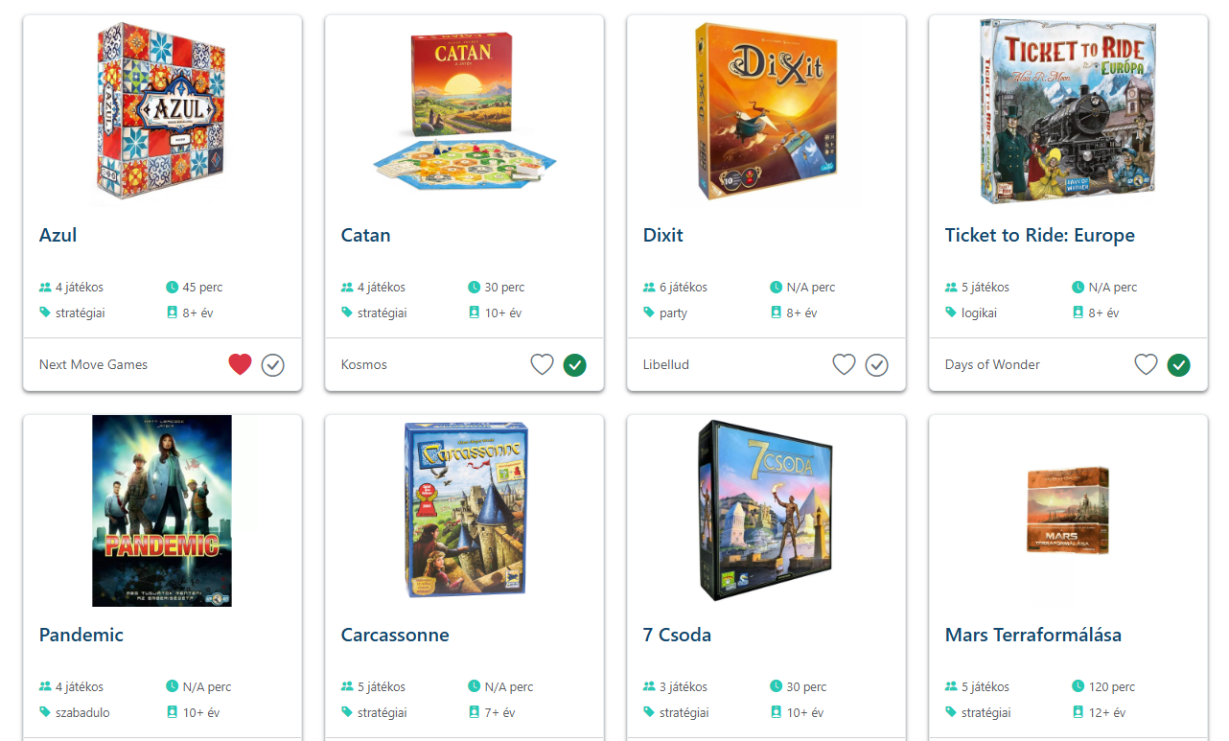
A társasjáték lista hiba nélkül megjelent, az elrendezés egységes, a kívánt információk láthatóak.

Eredmény: megfelelő.

Társasjátékok szűrése

Szűrés kategória szerint
Célunk annak ellenőrzése, hogy a társasjátékok helyesen jelennek meg a kiválasztott kategória alapján.
Tesztlépések:
- Kiválasztunk egy kategóriát (pl. stratégiai) a szűrő panelből.
- Megvizsgáljuk a kapott listát.
Elvárt eredmény:
- Csak a kiválasztott kategóriához tartozó társasjátékok jelennek meg.
- A társasjátékok egységes formátumban jelennek meg, a szűrőpanelen látszódnak a keresési beállítások.

Funkció tesztelése:
Szűrőpanelben kiválasztjuk a “Stratégiai” kategóriát, majd a “Szűrés” gombra kattintunk.
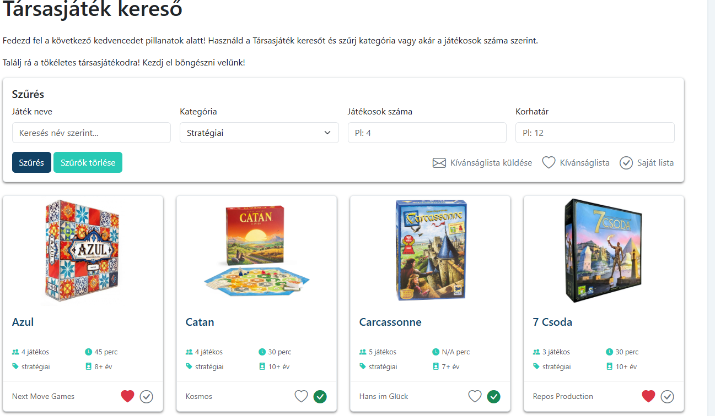
A szűrési eredmény egységes formátumban megjelent, a lista a szűrési feltételnek megfelel.
Eredmény: megfelelő.

Szűrés kívánságlista és saját lista szerint
Célunk annak ellenőrzése, hogy a saját listára vagy a kívánságlistára szűrve, a szűrésnek megfelelő társasjátékok kerülnek megjelenítésre.
Tesztlépések:
- Kattintunk a saját listára vagy a kívánságlistára.
- Megvizsgáljuk a kapott listát.
Elvárt eredmény:
- Csak a kiválasztott listához tartozó társasjátékok jelennek meg.

Funkció tesztelése:
Kattintunk a “Saját lista” gombra, és ellenőrizzük a megjelent listát.
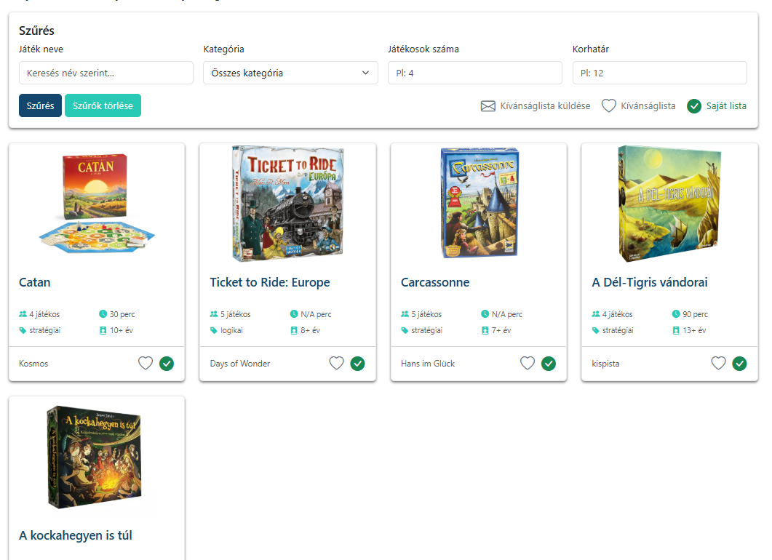

Kattintunk a “Kívánságlista” gombra is.
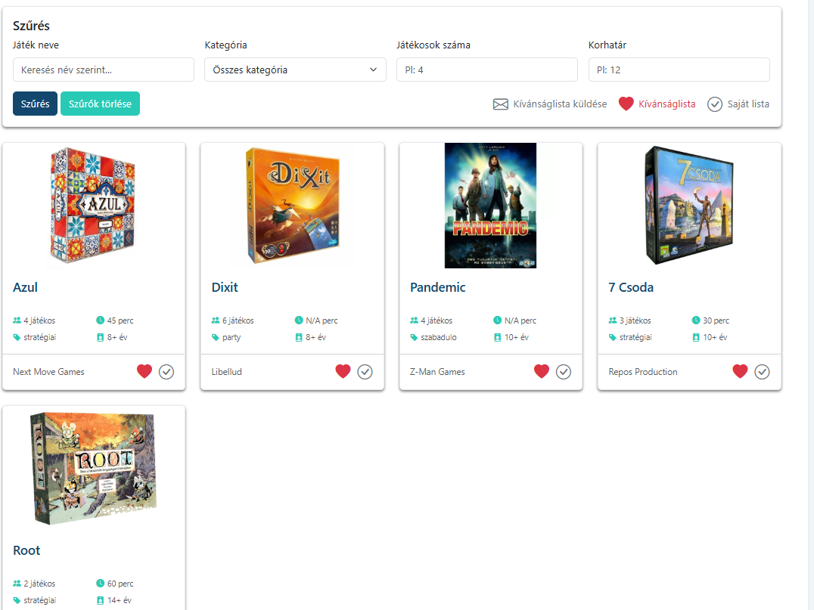
Mindkét lista esetében a listába tartozó társasjátékok jelentek meg.
Eredmény: megfelelő.

Üres lista kezelése
Teszteljük, hogy a rendszer megfelelően kezeli az üres találati listát.
Tesztlépések:
- Választunk olyan kategóriát / szűrőt, amelyhez nem tartozik társasjáték.
Elvárt eredmény:
- Felhasználóbarát üzenet jelenik meg („Nincs találat”).
- Nem jelenik meg üres vagy törött komponens.

Funkció tesztelése:
Szűrőpanelben kiválasztjuk a “Szabadulós” kategóriát, majd a “Szűrés” gombra kattintunk. (A tesztelés pillanatában tudomásunk van róla, hogy ebben a kategóriában még nincs társasjáték rögzítve).
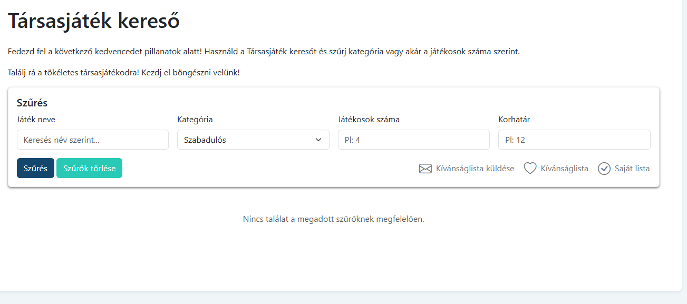
Nem jelent meg találat, csak az elvárt információs üzenet.
Eredmény: megfelelő.

Szűrő beállítások törlése
Ellenőrizzük, hogy a korábban beállított szűrők a “Szűrők törlése” gomb megnyomására a szűrés nélküli teljes társasjáték lista megjelenik, ezzel alaphelyzetba állítva a szűrőpanelt.
Tesztlépések:
- Megnyomjuk a “Szűrők törlése” gombot.
Elvárt eredmény:
- A szűrőpanel alaphelyeztbe áll.
- Az adatbázisban tárolt összes társasjáték listázódik.

Funkció tesztelése:
Szűrőpanelt “Stratégiai” kategóriába állítjuk, majd a “Szűrők törlése” gombra kattintunk.
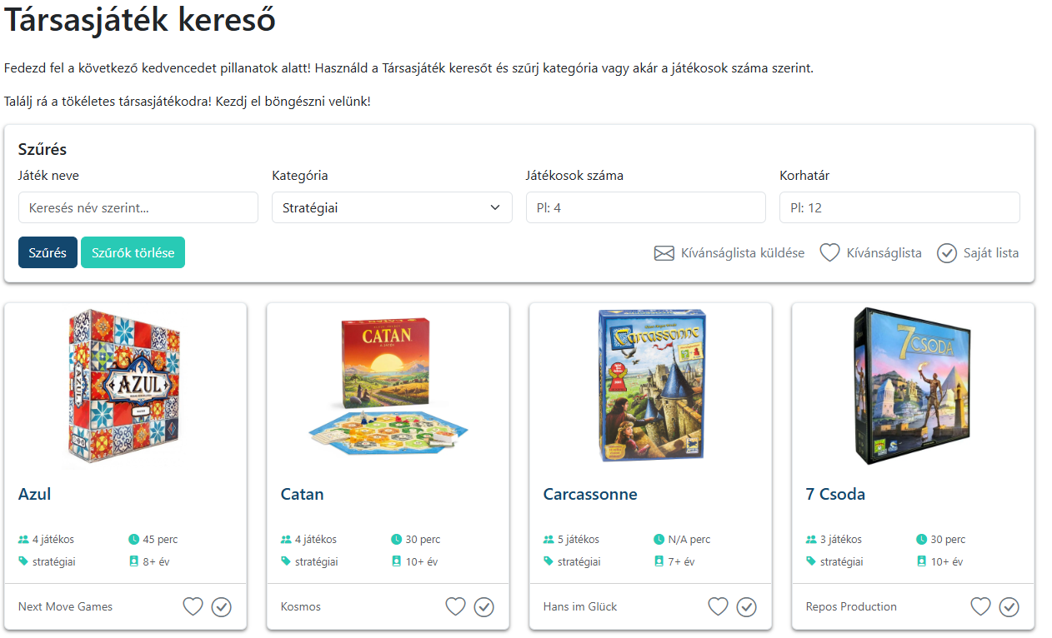

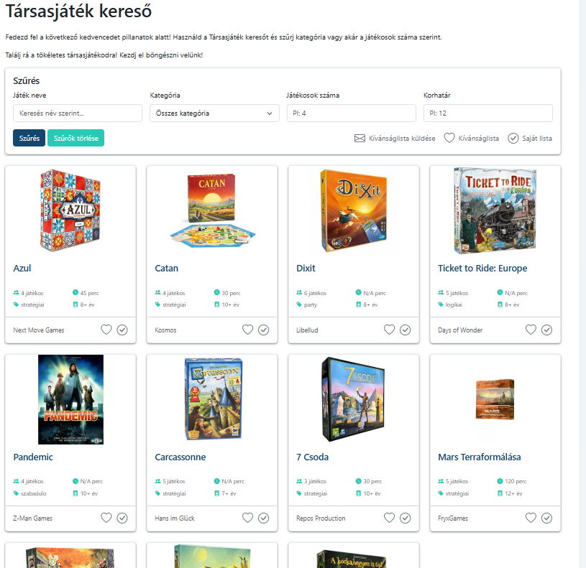
A szűrőpanel alaphelyeztbe állt, és az összes társasjáték megjelent az elvárt módon.
Eredmény: megfelelő.

Tag gombok működése
Ellenőrizzük, hogy a társasjáték kártyákon kihelyezett tag gombok az elvárt logika szerint működnek. Egy időben csak az egyik tag lehet bekapcsolt.
Tesztlépések:
- Egy adott társasjáték kártyán rákattintunk az egyik tagra.
Elvárt eredmény:
- Amennyiben egyik tag sem volt bekapcsolva, akkor amelyikre kattintunk bekapcsol, a másik nem.
- Amennyiben az egyi tag bekapcsolva van már, és a másikra kattintunk, a bekapcsolt kikapcsol, a kikapcsolt bekapcsol.

Funkció tesztelése:
Az Azul nevű társasjáték a teszt felhasználónál a “Szeretném” tag bekapcsolva a tesztelés idején (piros szív jelzi, hogy be van kapcsolva a tag). A jelölést átállítjuk a “Megvan” tagre, vagyis kattintás után a pipa ikon zöldre vált.

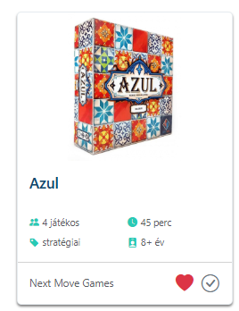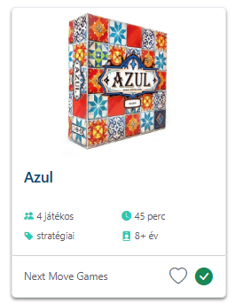
A pipa ikonra történő kattintás után a pipa zöldre váltott, a szív színtelen lett, vagyis a “Megvan” jelölésre váltott.
Eredmény: megfelelő.

Kívánságlista küldése
A tesztelés során ellenőrizzük, hogy a felhasználó a kívánságlistáját e-mailben el tudja-e küldeni magának, a “Kívánságlista küldése” gomb megnyomásával.
Tesztlépések:
- A “Kívánságlista küldése” gombra kattintunk.
- A tájékoztató ablakban ellenőrizzük az e-mail címet és a tartalmat
Elvárt eredmény:
- Az alkalmazás a megadott e-mail címre elküldi a kívánságlistában szereplő társasjátékok listáját.
Funkció tesztelése:
Rákattintunk a “Kívánságlista elküldése” gombra, megadjuk az e-mail címet, majd az “E-mail küldése” gomb megnyomása után az alkalmazás elküldi az e-mailt.
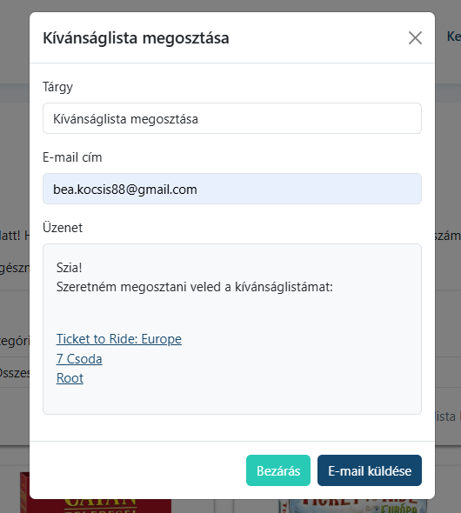
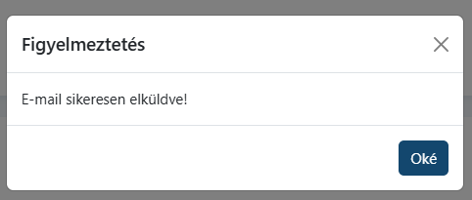
Ahogy látható a kívánságlistát sikeresen kiküldte a rendszer, az e-mail megérkezett.
Eredmény: Megfelelő.

Társasjáték rögzítése

Manuálisan
Ellenőrizzük, hogyan működik a társasjáték rögzítése funkció manuális kitöltés esetén.
Tesztlépések:
- A profilmenüből kiválasztjuk a társasjáték kezelés opciót.
- A társasjátékok táblázatos formában jelennek meg, az oldal tetén helyezkedik el az “Új társasjáték” gomb. Kattintás után megjelenik a kitöltendő űrlap.
- Manuálisan kitöltjük az új társasjáték adatait.
- A rögzítéshez megnyomjuk az “Új játék” gombot az úrlap alján.
Elvárt eredmény:
- A rögzítés után a társasjáték bekerül az adatbázisba és megjelenik a társasjáték listázásban.

Funkció tesztelése:
Profilmenűből a társasjáték kezelés menüpontot kiválasztva, majd az “Új játék” gombra kattintva elérjük az új társas játék űrlapját, melyet helyesen kitöltünk. Beírjuk a szükséges alap adatokat, csatolunk képet és videólinket, ki választjuk a kategóriát, majd kattintunk az “Új játék” gombra a játék rögzítéséhez.
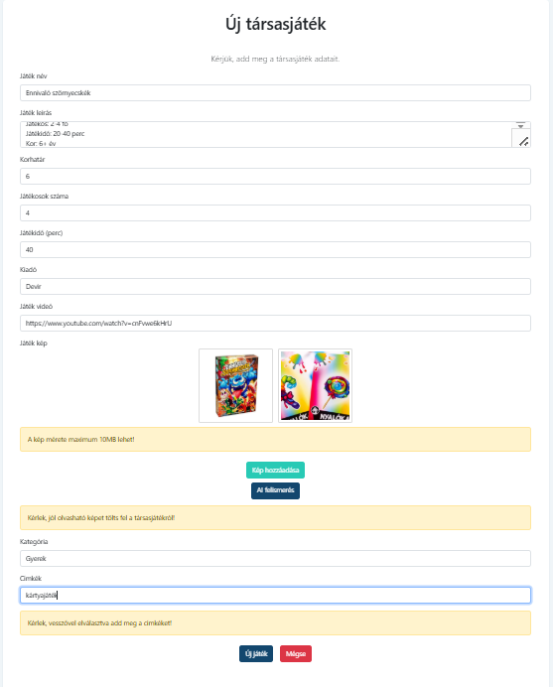
Amennyiben minden adatot helyesen töltöttünk ki, a sikeres játék rögzítésről kapunk egy tájékoztató üzenetet.
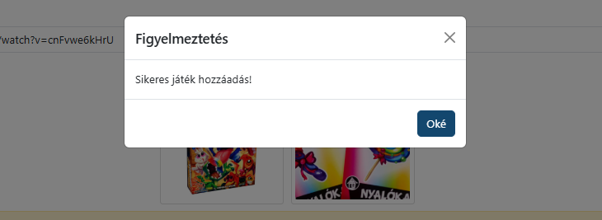
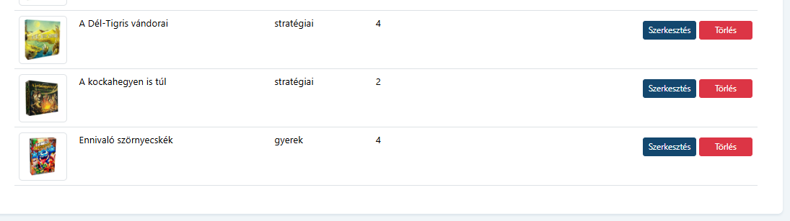
A játék megjelent az oldalon is, vagyis sikerült elmenteni az adatbázisba és a megjelenítés is az elvárt formában történt.
Eredmény: megfelelő.

AI használattal
Ellenőrizzük, hogyan működik a társasjáték rögzítése funkció AI kitöltés esetén.
Tesztlépések:
- A profilmenüből kiválasztjuk a társasjáték kezelés opciót.
- A társasjátékok táblázatos formában jelennek meg, az oldal tetén helyezkedik el az “Új társasjáték” gomb. Kattintás után megjelenik a kitöltendő űrlap.
- Feltöltjük a társasjátékról készített képet, majd az “AI felismerés” gombra kattintva az AI kitölti az űrlapot a társasjáték adataival. A videó linket hozzáadni és a kategóriát nekünk kell beállítani.
- A rögzítéshez megnyomjuk az “Új játék” gombot az úrlap alján.
Elvárt eredmény:
- A rögzítés után a társasjáték bekerül az adatbázisba és megjelenik a társasjáték listázásban.

Funkció tesztelése:
Profilmenűből a társasjáték kezelés menüpontot kiválasztva, majd az “Új játék” gombra kattintva elérjük az új társas játék űrlapját, melyet helyesen kitöltünk. Keresünk vagy készítünk a rögzíteni kívánt társasjátékról egy jólolvasható képet, majd feltöltjük a “kép hozzáadása” gombbal, és kattintunk az “AI felismerés” gombra.
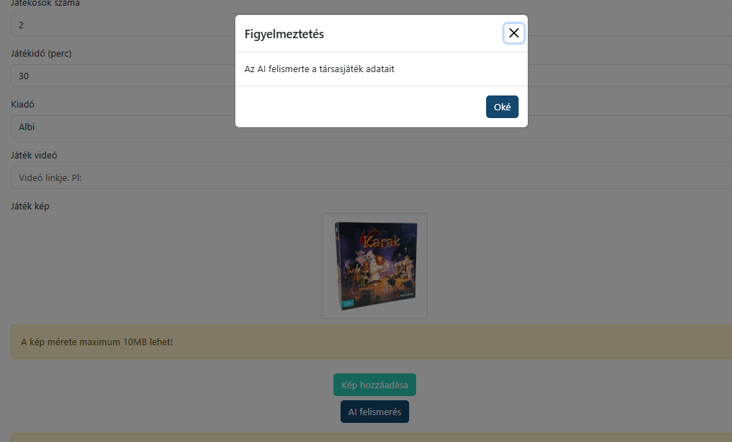
Sikeres felismerés esetén kapunk egy információs üzenetet.
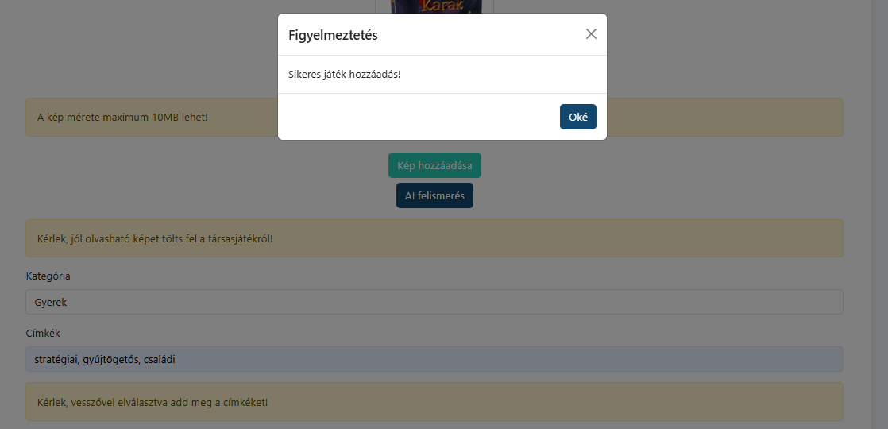
A videó link és kategória és címkék megadása utána a játékot elmentjük.
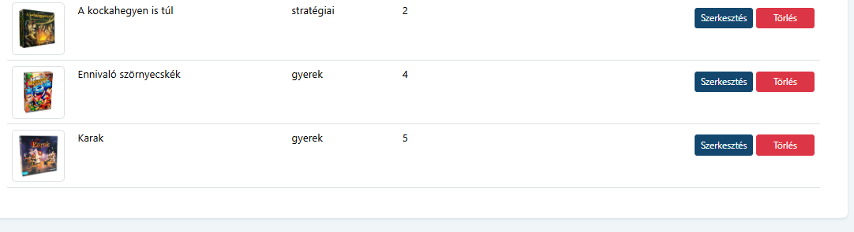
A játék megjelent a listában és az adatbázisban az elvárt módon.
Eredmény: megfelelő.

Társasjáték szerkesztése
A tesztelés célja, hogy ellenőrizzük megfelelően működik e a társasjáték szerkesztés funkció.
Tesztlépések:
- A profilmenüből kiválasztjuk a társasjáték kezelés opciót.
- A társasjátékok táblázatos formában jelennek meg, a táblázat jobb szélén helyezkedik el a “Szerkesztés” gomb, mely megnyomása utána a társasjáték szerkesztő felületére ugrik az alkalmazás.
- Módosítjuk az adatokat.
- A mentéshez megnyomjuk a “Mentés” gombot a szerkesztő oldal alján.
Elvárt eredmény:
- A mentés után a társasjáték adatai módosulnak az adatbázisban és az alkalmazásban már a módosult adatokkal jelenik meg.

Funkció tesztelése:
Profilmenűből a társasjáték kezelés menüpontot kiválasztva, majd a “Szerkesztés” gombra kattintva elérjük a társasjáték szerkeszthető adatlapját, melyet a kívánt helyeken módosítjuk. Jelen esetben képeket adunk hozzá, a “Kép hozzáadása” gombbal, de képet törölni is lehetséges, vagy bármely más adatot módosítani.
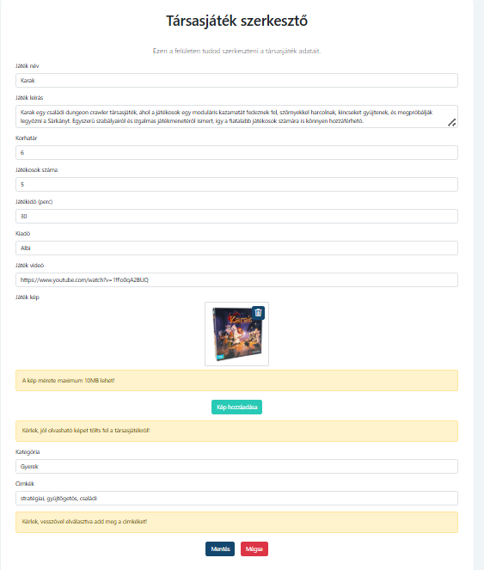
Az alap helyzetben egy kép került rögzítésre.
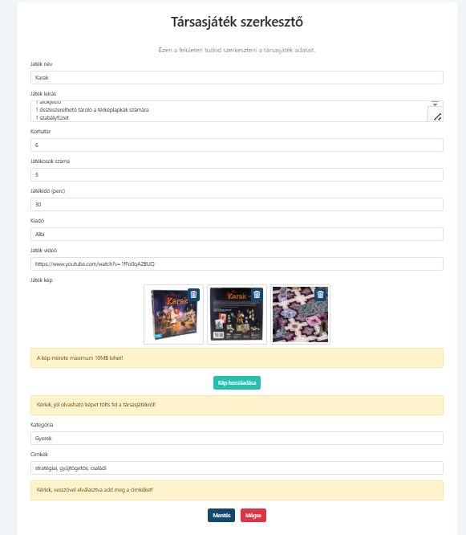
Hozzáadtunk még két képet és a játékleírás mezőn is módosítottunk, majd a “Mentés” gombbal mentjük a változtatásokat.
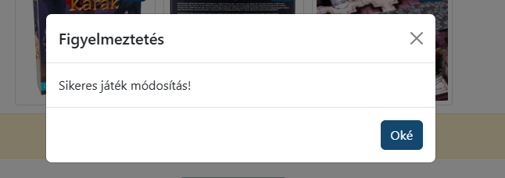
Sikeresen mentettük a változtatásokat a rendszerben.
Eredmény: megfelelő.

Képfeltöltés
A képfeltöltés fontos szerepet játszik az alkalmazás működésében, hiszen ezek a képek több helyen is megjelennek. Képet egy új társasjáték rögzítése során és a már meglévő társasjáték adatainak szerkesztése közben is fel lehet tölteni (vagy épp törölni). A feltöltött képek megjelennek a játékkeresőben és a játékadatlapján is, a játék kezelőben pedig egy miniatűr előnézeti képet jelenítünk meg, ezért jelentős ennek a funkciónak az ellenőrzése.
Tesztlépések:
- A profilmenüből kiválasztjuk a társasjáték kezelés opciót.
- A társasjátékok táblázatos formában jelennek meg, a táblázat jobb szélén helyezkedik el a “Szerkesztés” gomb, mely megnyomása utána a társasjáték szerkesztő felületére ugrik az alkalmazás.
- Hozzáadunk egy képet a “Kép hozzáadása” gombbal, és törlünk is egyet a “kuka” ikon megnyomásával.
- A mentéshez megnyomjuk a “Mentés” gombot a szerkesztő oldal alján.
Elvárt eredmény:
- A mentés után a társasjáték feltöltött képe törlődik, és a tesztelés során feltöltött képek megjelennek.

Funkció tesztelése:
Profilmenűből a társasjáték kezelés menüpontot kiválasztva, majd a “Szerkesztés” gombra kattintva elérjük a társasjáték szerkeszthető adatlapját. Három képet adunk hozzá a “Kép hozzáadása” gombbal, és a már feltöltött képet töröljük a “kuka” ikon megnyomásával.

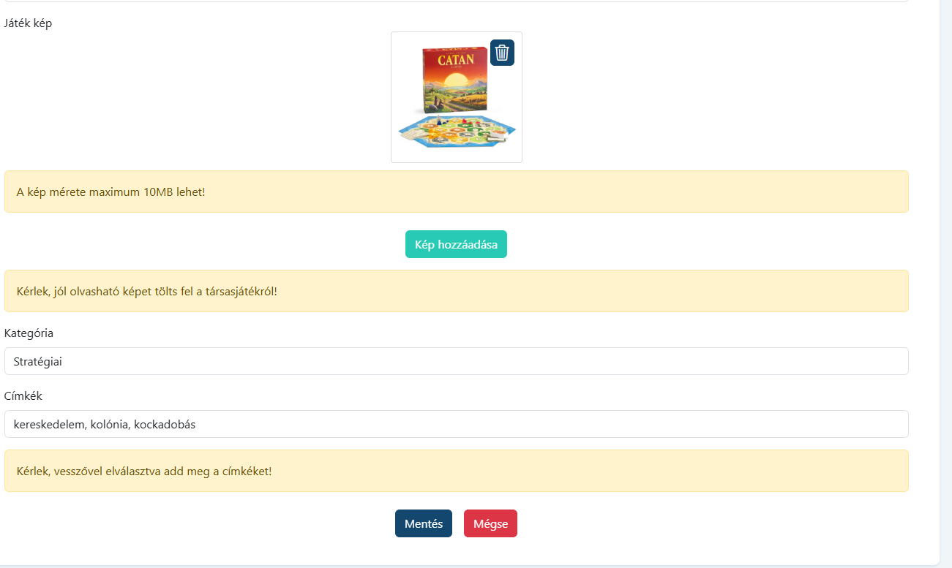
Alaphelyzetben egy kép került feltöltésre.
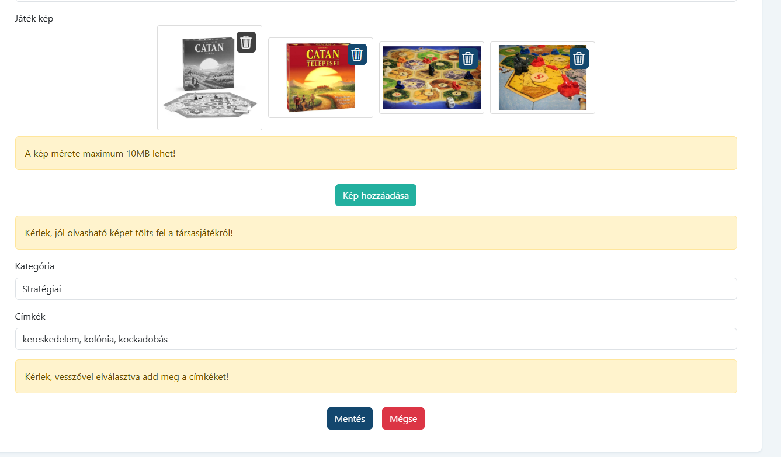
A tesztelés során a már elmentett képet letöröltük, szürke árnyalatba váltott a “kuka” ikon megnyomására, ezzel jelezvén, hogy törlésre jelöltük a képet. A másik három képet feltöltöttük a “Kép hozzáadása” gombbal.
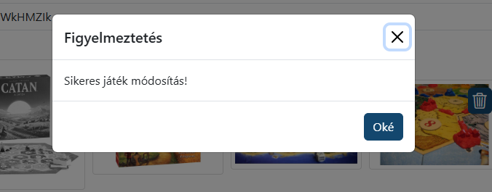
A “Mentés” gomb kattintása után a játék adatai sikeresen módosultak.
Eredmény: megfelelő.

Társasjáték törlése
A tesztelés célja, hogy egy korábban rögzített társasjáték törölhető e az alkalmazásból, és nem jelenik meg egyik oldalon hibásan vagy részlegesen.
Tesztlépések:
- A profilmenüből kiválasztjuk a társasjáték kezelés opciót.
- A társasjátékok táblázatos formában jelennek meg, a táblázat jobb szélén helyezkedik el a “Törlés” gomb, mely megnyomása utána felugrik egy jóváhagyást kérő biztonsági üzenet.
- A biztonsági üzenet “Oké” gombjára kattintva kitöröljük a társasjátékot.
Elvárt eredmény:
- A társasjáték törlése után a játék eltűnik a listából, nem jelenik meg a társasjátékok oldalon, és törlődik az adatbázisból.

Funkció tesztelése:
Profilmenűből a társasjáték kezelés menüpontot kiválasztva, majd a “Törlés” gombra kattintva felugrik a biztonsági üzenet. A törlést jóváhagyva az “Oké” gombbal a társasjátékot töröljük.
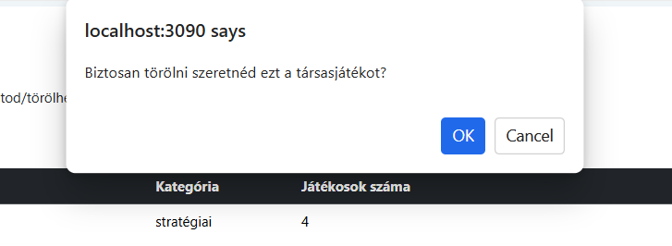
A megerősítő üzenet bár megjelent, de a formátuma nem megfelelő.
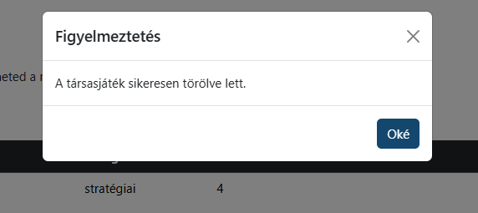
A megerősítő üzenet elfogadása után a figyelmeztető ablak felugrik megfelelő formátumban, és a játék adatai törlődnek.
Eredmény: nem megfelelő, javítani szükséges.

AI keresés működése
A tesztelés célja, hogy a rendszer képes egy társasjátokot egy jól látható dobozkép alapján beazonosítani. Az AI alapú keresés az alkalmazásban bárhonnan elérhető, megkönnyítve a felhasználónak a hozzáférést a gyors kereséshez.
Tesztlépések:
- Bármely oldalról jobbra lent rákattintunk az AI lebegő gombjára.
- A megjelenő AI kereső oldalon feltöltjük a borítóképét a társasjátéknak.
- A “Keresés indítása” gombbal elindítjuk a keresést.
- Várjuk a keresés eredményét.
Elvárt eredmény:
- A társasjáték beazonosítása. Amennyiben szerepel az adatbázisba, mutatja a társasjáték kártyáját és elnavigál kattintásra a játék adatlapjára. Ha esetleg nincs az adatbázisban, akkor is beazonosítja a játékot és tájékoztat, hogy egyelőre nem szerepel az adatbázisunkban.

Funkció tesztelése:
AI kereső ikonra kattintunk. “Kép tallózása” gombra nyomva feltöltünk egy jó minőségű képet, majd a “Keresés indítása” gombbal elindítjuk a keresést és várjuk a találatot.
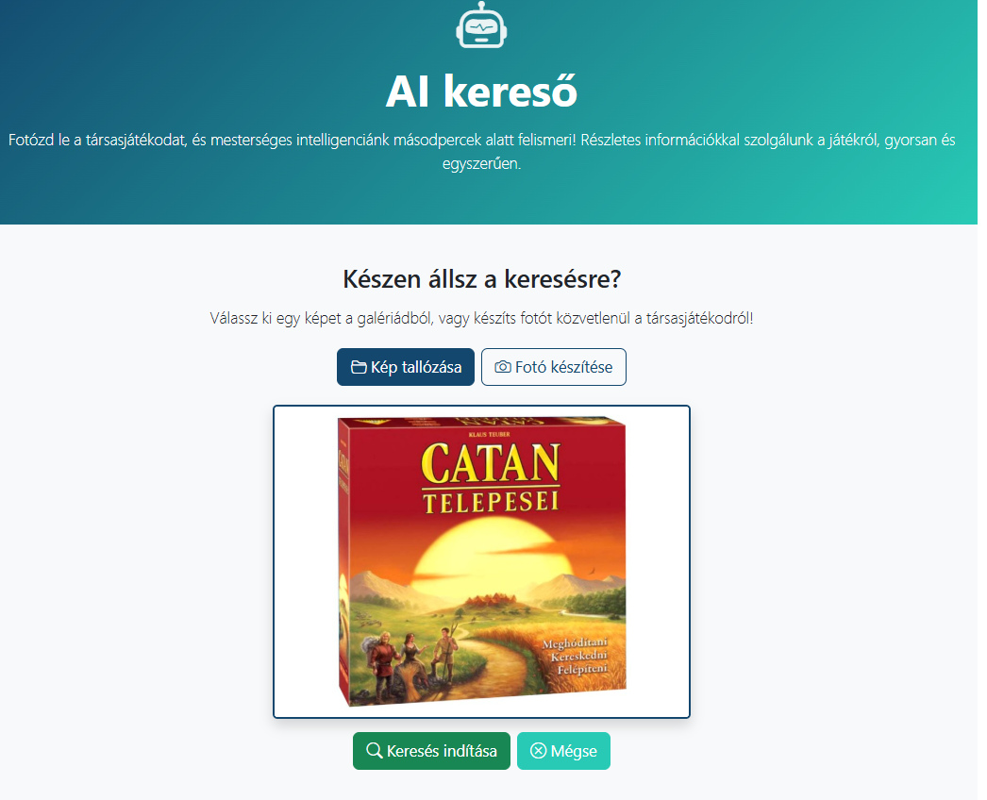

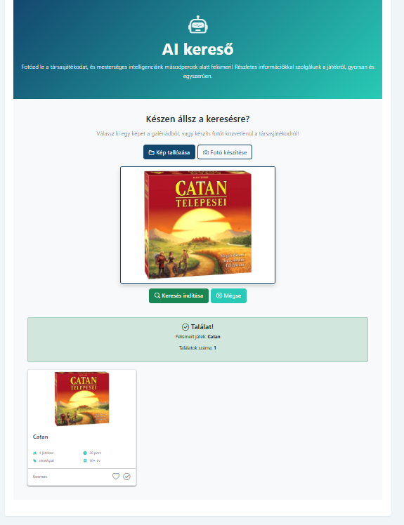
A keresés sikeres volt, a játék szerepel az adatbázisunkban.
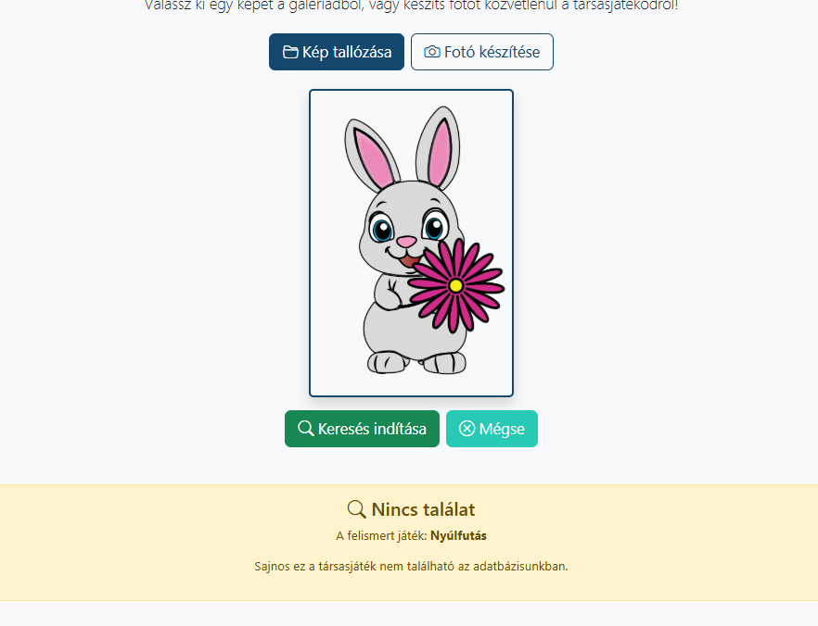
A tesztelés teljessége végett egy random képet is feltöltöttünk az AI keresőbe. A társasjátékot beazonosította, de az adatbázisunkban nem szerepel.
Megjegyzés: Az AI-alapú felismerés pontossága a bemenet minőségétől függ, ezért az azonos bemenetre adott eredmények eltérhetnek, a rendszer becslésen alapuló felismerést végez a feltöltött kép alapján.
Eredmény: megfelelő.

Felhasználók megjelenítése
Az ellenőrzés során az cél, hogy az admin jogosultságú felhasználó meg tudja tekinteni a regisztrált felhasználók listáját.
Tesztelés lépései:
- Admin jogosultságú felhasználóként a profilmenüből megnyitjuk a “Felhasználók kezelése” menüpontot.

Elvárt eredmény:
- A felhasználók listája betöltődik hiba nélkül.
- Minden felhasználó külön sorban jelenik meg, táblázatos elrendezésben.

Funkció tesztelése:
Admin jogosultságú felhasználóként a profilmenüből megnyitjuk a “Felhasználók kezelése” menüpontot.
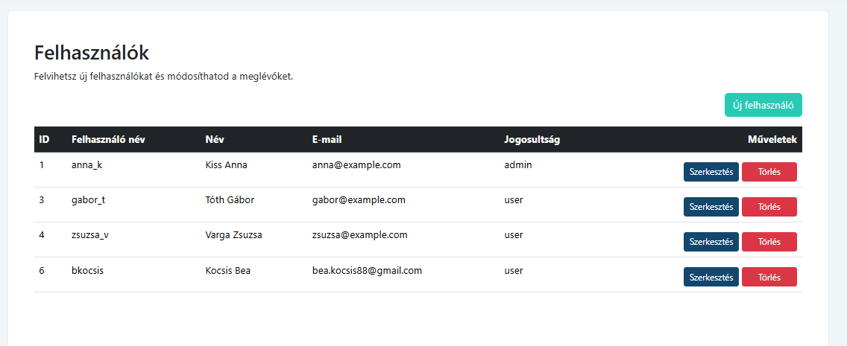
A felhasználók az elvárt módon megjelennek.
Eredmény: megfelelő.

Felhasználó rögzítése
Tesztelés célja, hogy az admin el tudja érni az új felhasználó rögzítésére szolgáló oldalt.
Tesztelés lépései:
- Admin jogosultságú felhasználóként a profilmenüből megnyitjuk a “Felhasználók kezelése” menüpontot.
- “Új felhasználó” gombra kattintunk.
- Töltsük ki a felhasználó adataival az űrlapot.
- “Új felhasználó” gomb megnyomásával hozzuk létre az új felhasználót.

Elvárt eredmény:
- Megjelenik az új felhasználó rögzítésére szolgáló űrlap.
- Az űrlap minden szükséges mezőt tartalmaz.
- A felhasználó létrejön az adatbázisban és megjelenik a felhasználók listájában az “Új felhasználó” gomb megnyomása után.

Funkció tesztelése:
Admin jogosultságú felhasználóként a profilmenüből megnyitjuk a “Felhasználók kezelése” menüpontot. Kattintunk az “Új felhasználó” gombra.
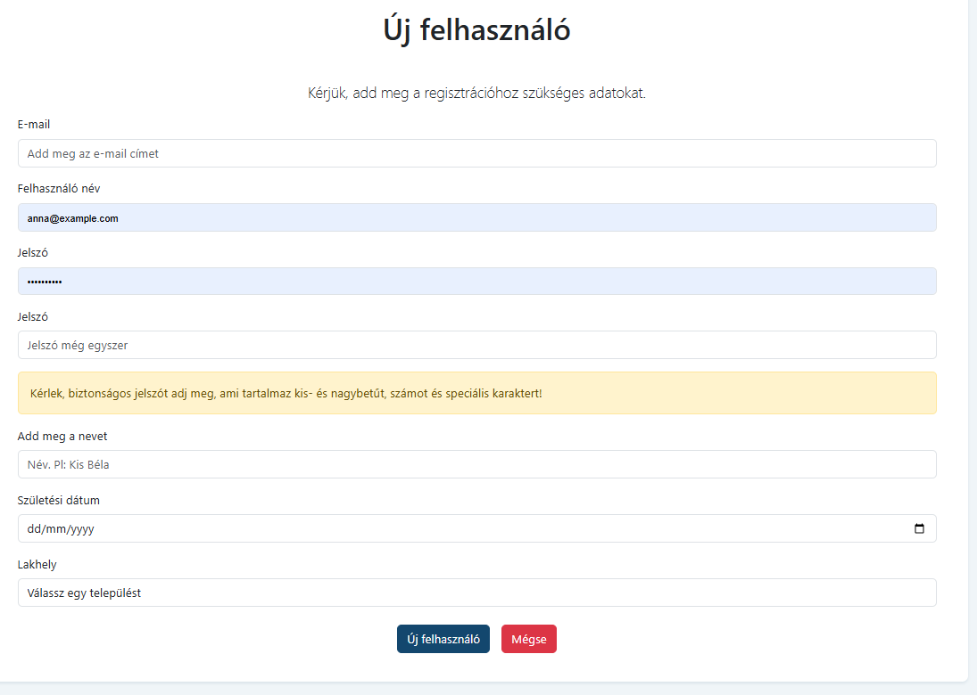
Megjelenik az űrlap minden mezője. Kitöltjük a helyes adatokkal az űrlapot.
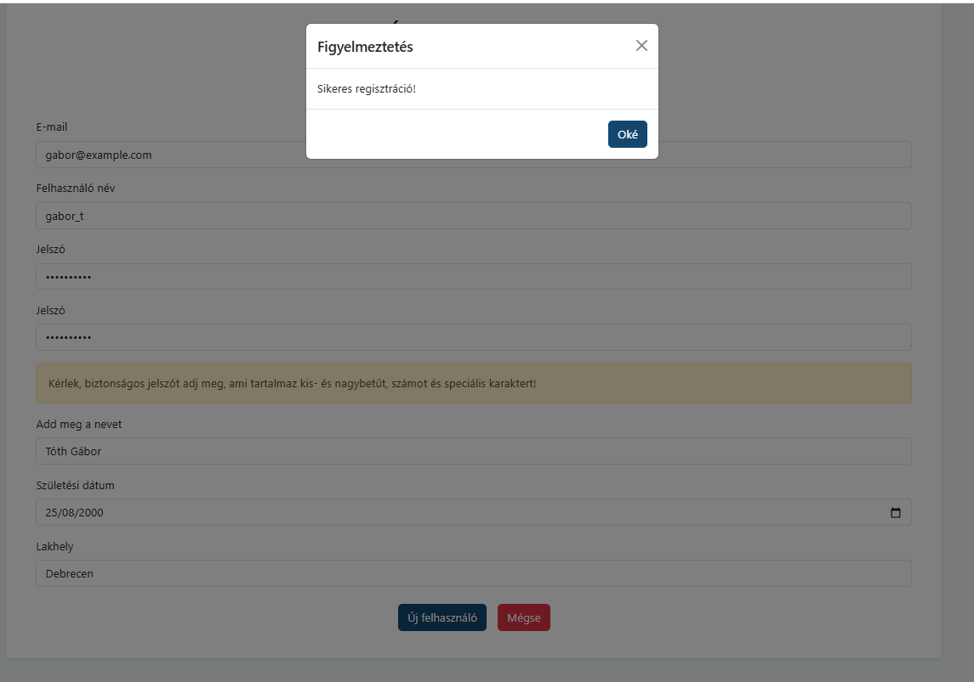
“Új felhasználó” gomb kattintása után az új felhasználó létrejött és a felugró információs üzenet is megjelent.
Eredmény: megfelelő.

Felhasználók szerkesztése
Tesztelés célja, hogy az admin módosítani tudja egy meglévő felhasználó jogosultsági körét.
Tesztelés lépései:
- Admin jogosultságú felhasználóként a profilmenüből megnyitjuk a “Felhasználók kezelése” menüpontot.
- Kiválasztunk egy felhasználót, és a “Szerkesztés” gombra kattintunk.
- Módosítunk a jogosultsági körön.
- Elmentjük a módosítást.

Elvárt eredmény:
- A módosítás sikeresen elmentésre kerül.
- A frissített jogosultság megjelenik a listában.
- Nem módosítható mezők nem szerkeszthetők.

Funkció tesztelése:
Admin jogosultságú felhasználóként a profilmenüből megnyitjuk a “Felhasználók kezelése” menüpontot. Kiválasztunk egy tetszőleges felhasználót és a “Szerkesztés” gombra kattintunk. A szerkesztő oldalon megváltoztatjuk a jogosultsági körét a felhasználónak.
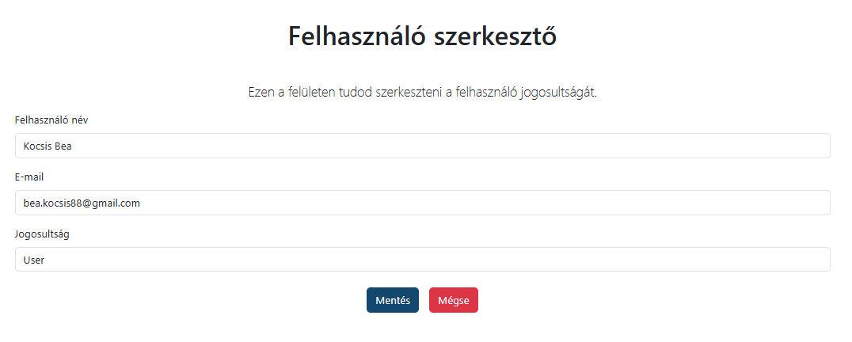
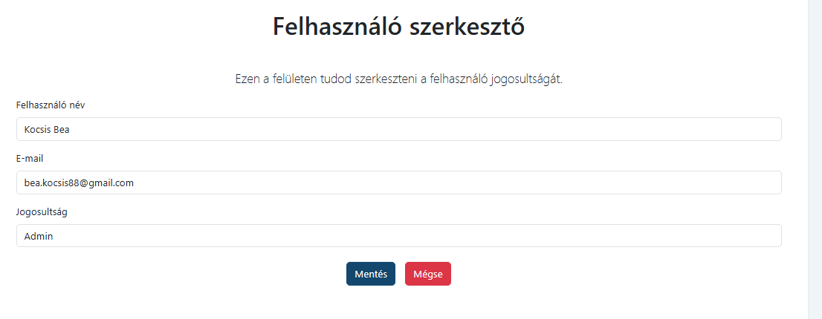
User jogosultságról admin jogosultságra változtatjuk a jogkört. Egyéb adat módosítása nem hozzáférhető.
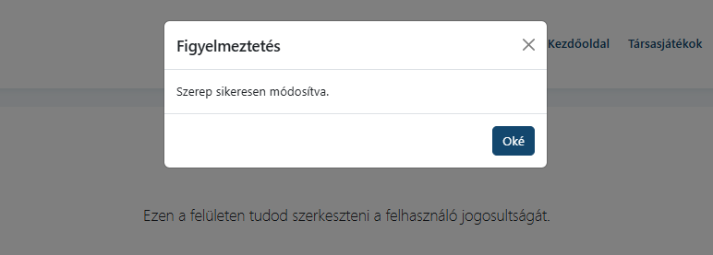
A “Mentés” gombra kattintva a szerepkör módosítása mentésre került, és erről a tájékoztató üzenet is felugrott.
Eredmény: megfelelő.

Felhasználó törlése
Tesztelés célja, hogy az admin törölni tud egy felhasználót.
Tesztelés lépései:
- Admin jogosultságú felhasználóként a profilmenüből megnyitjuk a “Felhasználók kezelése” menüpontot.
- Kiválasztunk egy felhasználót, és a “Törlés” gombra kattintunk.

Elvárt eredmény:
- Megerősítő üzenet jelenik meg.
- A felhasználó a megerősítés után törlődik.
- A törölt felhasználó nem jelenik meg a listában.

Funkció tesztelése:
Admin jogosultságú felhasználóként a profilmenüből megnyitjuk a “Felhasználók kezelése” menüpontot. Kiválasztunk egy tetszőleges felhasználót és a “Törlés” gombra kattintunk.
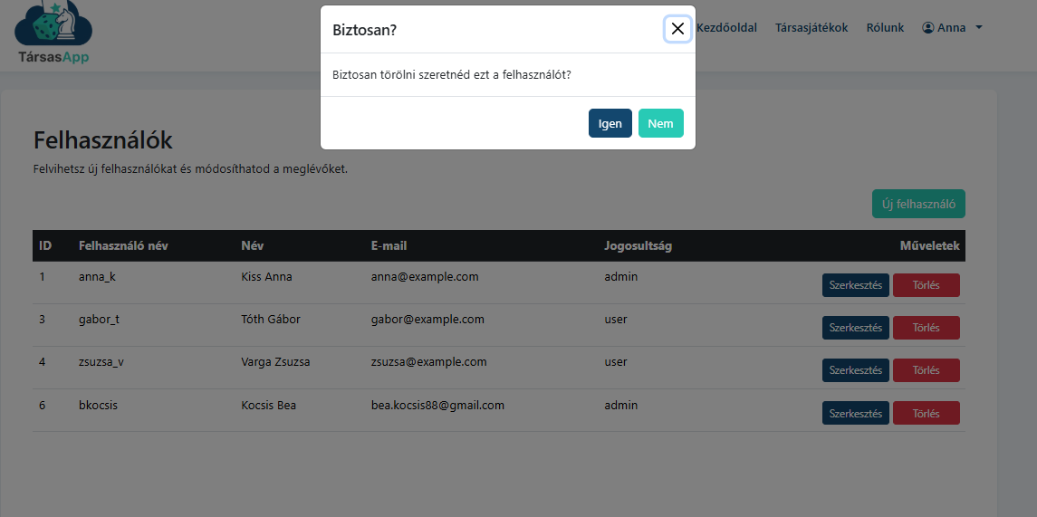
A megerősítő üzenetet jóváhagyva töröljük a felhasználót.
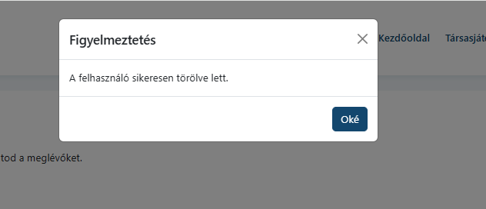
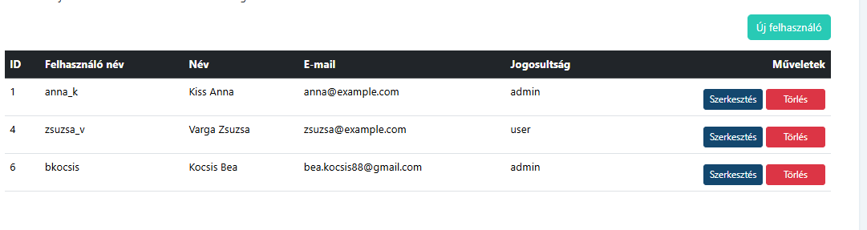
A felhasználó sikeresen törlésre került és a listában sem jelenik meg.
Eredmény: megfelelő.

